****2.5.2 开展毕业生跟踪调查****

|  |  |
| --- | --- |
| ****微信图片_20230105202818**** | ****75aabd6baba12ce7a8c17b674a156bc**** |

****2.5.2.7 2021年佛山市华材职业技术学校会计专业用人单位调研报告（企业会计方向）****

****一、调研背景与目的****

随着经济的快速发展和会计行业的日益规范化，企业对会计专业人才的需求也在不断变化。为了提升我校会计专业的教学质量和就业竞争力，我们在上半年针对用人单位进行了本次调研。通过收集和分析用人单位的反馈意见，我们旨在明确会计专业毕业生的优势和不足，为优化课程设置、提升教学质量、加强校企合作提供有力依据。

****二、调研方法与样本****

本次调研采用问卷调查的方式，共收集了46家用人单位的反馈意见。这些用人单位涵盖了外资、合资、私企、股份制等多种类型，以小微企业为主，同时也有中型企业参与。调研内容涵盖了单位基本信息、账务处理、财务人员构成、会计岗位分工、用人情况与需求、薪资结构、会计人员应具备的素质、专业知识应用、校企合作等多个方面。

****三、调研结果与分析****

（一）单位基本信息与账务处理

调研结果显示，参与调研的用人单位中，私企占比最高，达到66.67%，其次是股份制企业，占比16.67%。在单位类型方面，小微企业占比高达91.67%，中型企业仅占8.33%。

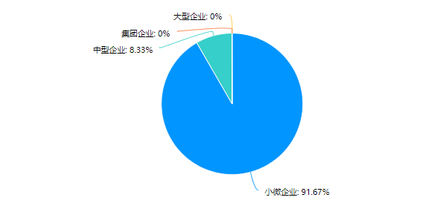

在账务处理方面，58.33%的用人单位自设会计人员，25%的用人单位采用代理记账方式，另有16.67%的用人单位采用其他方式。

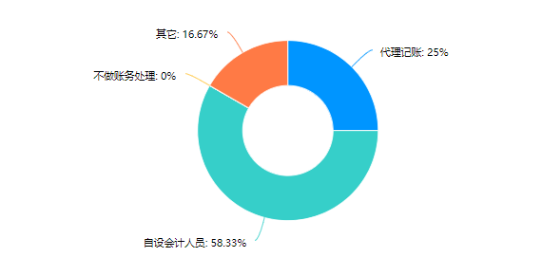

（二）财务人员构成与岗位分工

在财务人员构成方面，财务经理、出纳和会计文员是用人单位普遍设置的岗位，占比分别高达75%、83.33%和33.33%。此外，主办会计、应收应付对账人员、成本会计等岗位也有一定比例的设置。在会计岗位分工方面，所有用人单位均采用一人一岗的形式，没有一岗多人或一人多岗的情况。

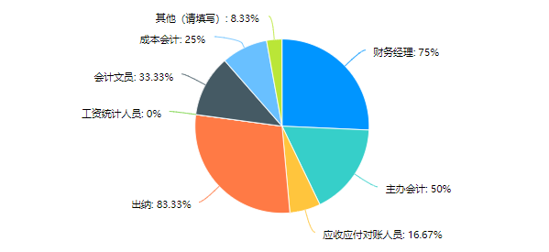

（三）用人情况与需求

调研结果显示，用人单位对会计相关专业中职毕业生的需求量较为稳定，但具体需求数量因单位规模、业务类型等因素而异。在薪资结构方面，中职学历的会计人员薪资水平主要集中在2000-3000元区间，大专学历的会计人员薪资水平则相对较高，主要集中在3500元以上区间。本科及以上学历的会计人员薪资水平更高，主要集中在4000元以上区间。

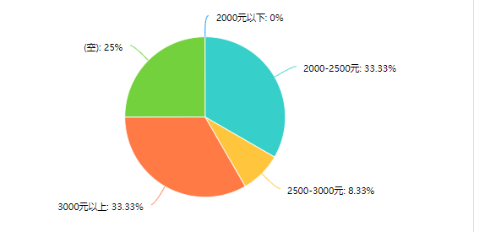

（四）会计人员应具备的素质

在会计人员应具备的素质方面，用人单位普遍看重良好的协调沟通能力、独立工作且有较强解决问题的能力、责任心以及较强的自学能力、领悟与反应能力。此外，吃苦耐劳、有奉献精神、团结友爱且具备团队合作精神、情绪稳定且有一定忍耐能力等素质也受到用人单位的青睐。

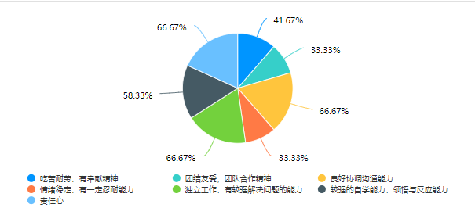

（五）专业知识应用

在专业知识应用方面，用人单位普遍认为账务处理、报表编制、会计凭证编制和账簿登记是会计人员必须掌握的专业知识。同时，纳税申报、银行单据的处理、存货管理、社保公积金办理等专业知识也经常被用到。此外，还有部分用人单位提到了其他专业知识，如较强的洞察能力、分析能力等。

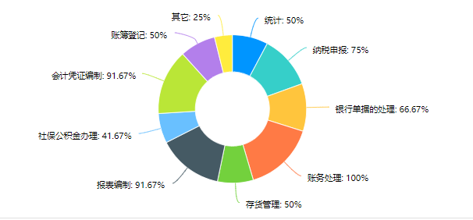

## （六）常用专业知识和相关知识

在专业知识方面，纳税申报、账务处理和会计凭证编制是用人单位认为最常用的知识，占比分别为81.82%、90.91%和84.85%。在相关知识方面，计算机基础、基础会计和纳税实务被认为是非常重要的，占比分别为66.67%、78.79%和81.82%。这些数据为教学内容提供了重要参考。

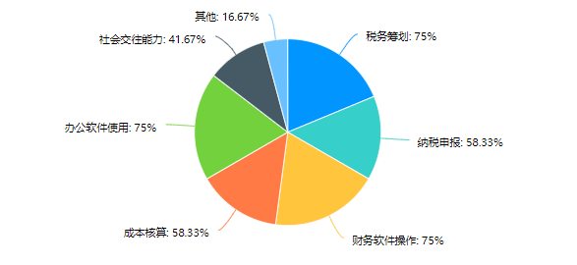

## （七）招聘途径和录用考虑因素

调研显示，用人单位招聘财务人员的主要途径包括通过政府毕业生就业主管部门举办的双选会、熟人介绍和人才交流会。在录用中职毕业生时，用人单位会优先考虑基本素养、专业知识与操作技能、工作实践经历。这要求我们加强学生的职业道德教育和实践技能培养。

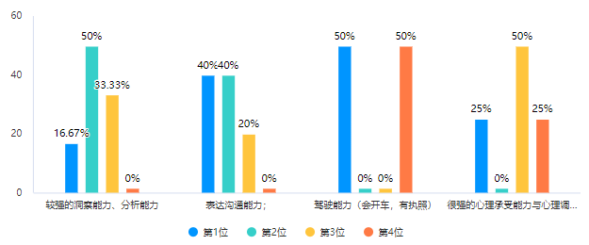

（八）校企合作与交流

在校企合作方面，调研结果显示，50%的用人单位表示愿意与华材职校开展校企合作，但也有33.33%的用人单位选择了“其他”选项，可能表示对校企合作持观望态度或存在其他顾虑。对于影响校企合作的原因，用人单位普遍反映缺乏校企交流平台、缺乏合作机制以及企业内部难以协调等问题。在可以提供的服务方面，接受学生进行企业实践学习、可接待学生进行学习参观等选项得到了较多用人单位的支持。

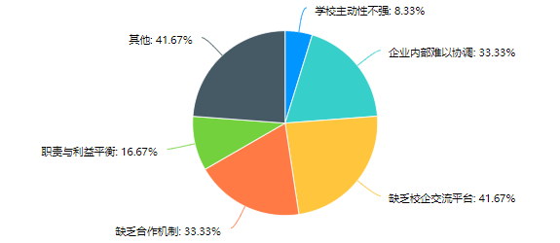

四、原因分析

1.小微企业主导的影响  
 小微企业在佛山本地市场中占比较大，其规模和业务特点决定了财务岗位设置相对简单，多为一人一岗，对财务人员的综合能力要求较高，既需要处理账务、纳税申报等基础工作，又要具备一定的沟通协调能力和问题解决能力。同时，小微企业资源有限，在人才招聘上更倾向于成本较低的熟人介绍等方式，且提供的薪资待遇相对有限，影响了人才的稳定性。

2.会计工作性质的要求

会计工作涉及企业财务信息处理、资金管理等核心业务，对准确性、专业性要求极高。因此，企业重视会计人员的专业知识和技能，如账务处理、报表编制等基础技能，以及税务筹划、财务软件操作等专业技能。同时，会计工作需要与企业内部各部门及外部机构沟通协作，良好的协调沟通能力和责任心有助于提高工作效率和质量。

3.教育与市场需求脱节  
 中职会计教育在一定程度上存在与市场需求脱节的情况，导致毕业生专业不扎实、实践能力不足。课程设置偏理论化，缺乏对实际工作场景的模拟和实践操作训练，使学生在进入企业后需要较长时间适应工作。此外，学生在校期间对职业规划的重视不足，缺乏明确的职业目标，也影响了其在企业中的稳定性和发展。

五、建议

1.优化课程设置与教学内容

结合企业实际需求，增加实践教学课程比重，如财务软件操作实训、纳税申报模拟、企业财务案例分析等，提高学生的动手操作能力和解决实际问题的能力。

加强专业核心课程教学，确保学生掌握扎实的账务处理、报表编制、成本核算等专业知识。同时，注重培养学生的综合素养，如沟通协调能力、团队合作精神等，可通过开设相关选修课程或组织实践活动实现。

2.加强职业规划与就业指导

学校应加强对学生的职业规划教育，从入学开始引导学生树立正确的职业观，帮助学生了解会计职业发展路径，明确自身职业目标。

提供个性化的就业指导服务，包括简历制作、面试技巧培训、口头和文书表达能力等，提高学生的就业竞争力。同时，加强与企业的沟通合作，及时了解企业用人需求变化，为学生提供精准的就业信息。

3.深化校企合作模式

积极搭建校企交流平台，建立稳定的合作机制，通过毕业生的实习巡查走访接收学生实习的本地企业，寻求更多的企业开展校企合作，促进企业与学校之间的沟通与协作。成立校企合作委员会，共同商讨人才培养方案、课程设置、实习实训安排等事宜。

鼓励企业深度参与人才培养过程，如企业专家参与教学、提供实习岗位、设立奖学金等。学校也可根据企业需求开展订单式培养，为企业输送符合其特定 需求的会计人才。

4.提升学生综合素质培养

培养学生的自学能力和创新思维，使其能够适应不断变化的会计法规和财务技术发展。引导学生关注行业动态，鼓励参加各类会计技能竞赛、考证等活动，提升自身专业水平。

加强学生的职业道德教育，树立正确的价值观和职业操守，增强学生的责任心和敬业精神。同时，注重培养学生的心理调适能力，以应对工作中的压力和挑战。

六、结论

本次调研全面了解了企业会计岗位的需求状况，为我专业的发展提供了重要参考。通过分析调研结果，发现了当前会计专业教育与企业需求之间存在的差距及问题。针对这些问题提出的优化课程设置、加强职业规划、深化校企合作、提升学生综合素质等建议，有助于学校培养出更符合市场需求的会计专业人才，提高学生的就业质量，同时也为企业提供更优质的人力资源支持，促进企业与学校的共同发展。在未来的专业建设中，学校应密切关注市场变化，持续改进教学与培养模式，以适应不断发展的会计行业需求